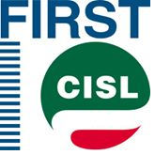 |  |  | 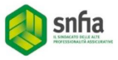

COMUNICATO UNITARIO ALLE LAVORATRICI E AI LAVORATORI

Il giorno 24 settembre i Segretari Nazionali di settore si sono incontrati, a Bologna, per formalizzare la disdetta dei contratti collettivi nazionali per il personale dipendente delle imprese di Assicurazione (ANIA) / Assistenza (ex AISA) che scadranno il 31.12.2019.
La disdetta consentirà di aprire la trattativa per il rinnovo dei contratti stessi.
Nel corso dell’incontro si è anche analizzata la situazione del settore assicurativo e nelle prossime settimane i Segretari Nazionali si incontreranno per avviare il percorso finalizzato alla costruzione della piattaforma di rinnovo contrattuale.

Le Segreterie Nazionali

FIRST CISL | FISAC CGIL | FNA | SNFIA | UILCA UIL

Roma, 24 settembre 2019

